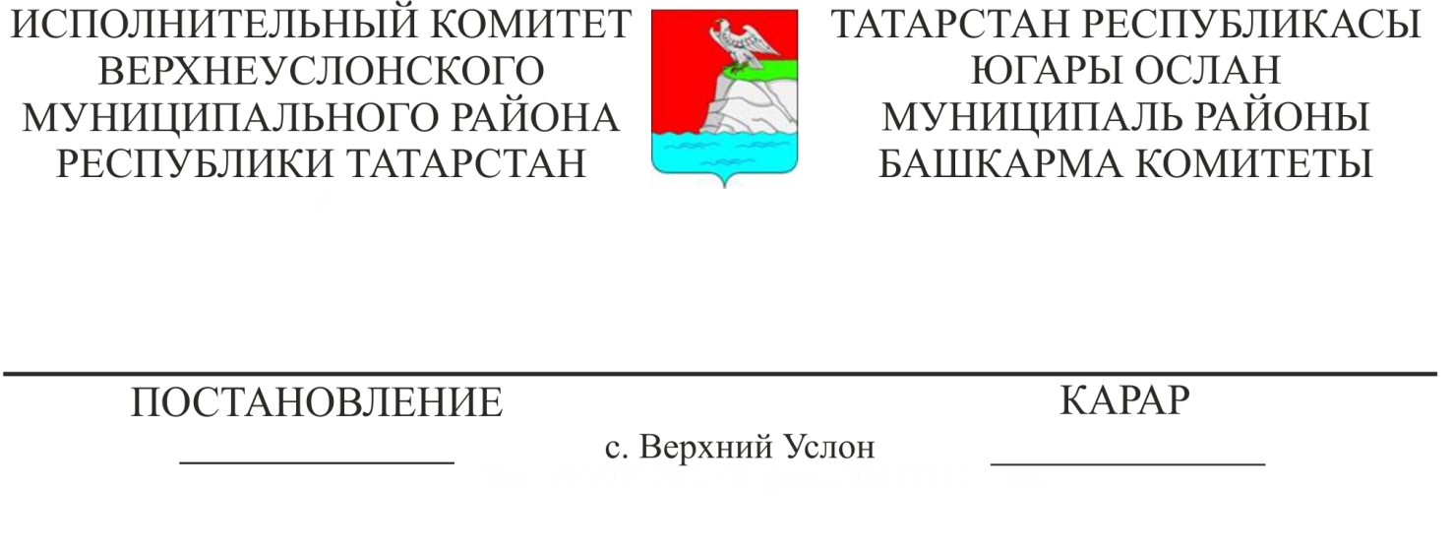

25.06.2021 670

Югары Ослан муниципаль районында дәүләт яки муниципаль милектә булган җирләрдән яки җир кишәрлегеннән сервитут, ачык сервитут билгеләмичә файдалануга рөхсәт бирү буенча муниципаль хезмәт күрсәтүнең административ регламентын раслау турында

«Дәүләт һәм муниципаль хезмәтләр күрсәтүне оештыру турында» 2010 елның 27 июлендәге 210-ФЗ номерлы Федераль закон нигезендә Югары Ослан муниципаль районы Башкарма комитеты КАРАР БИРӘ:

1. «Дәүләт яки муниципаль милектә булган җирләрдән яки җир кишәрлегеннән, җир кишәрлекләре бирмичә һәм сервитут, гавами сервитут билгеләмичә файдалануга рөхсәт бирү буенча муниципаль хезмәт күрсәтүнең административ регламентын» расларга.
2. Әлеге карарны мәгълүмат стендларында халыкка игълан итәргә һәм Татарстан Республикасы Югары Ослан муниципаль районының рәсми сайтында урнаштырырга.
3. Әлеге карарның үтәлешен контрольдә тотуны Башкарма комитет җитәкчесенең социаль-икътисадый үсеш буенча урынбасарына йөкләргә.

Башкарма комитет җитәкчесе И. И. Шакиров

Соболева С. А.
2021-284

